Scratch
กลุ่มบล็อก Motion
ประกอบด้วยบล็อกที่ใช้กำหนดรูปแบบการเคลื่อนที่ให้ตัวละคร เช่น เคลื่อนที่ไปข้างหน้า หมุนทิศทาง ไปที่ตำแหน่งต่างๆ บนเวที โดยสามารถกำหนดค่าของการเคลื่อนที่ได้ บล็อกในกลุ่มบล็อก Motion มีดังนี้

บล็อก | ตัวละคร | เวที | ความหมาย
 |  |  | ไปข้างหน้า หรือถอยหลัง ตัวอย่างไปข้างหน้า 10 หน่วย
 |  |  | หมุนตามเข็มนาฬิกา ตัวอย่าง หมุนตามเข็มนาฬิกา 15 องศา
 |  |  | หมุนทวนเข็มนาฬิกา ตัวอย่าง หมุนทวนเข็มนาฬิกา 15 องศา
 |  |  | ระบุทิศทางที่ต้องการ ตัวอย่าง ระบุทิศทาง 90 องศา
 |  |  | ระบุให้ตัวละครหันไปหาเป้าหมายที่กำหนด
 |  |  | ไปที่ตำแหน่ง (x,y) บนเวที ตัวอย่าง ไปตรงกลางเวที(x=0,y=0)
ไปตำแหน่งของเป้าหมายที่ระบุ ตัวอย่าง
ไปที่ตำแหน่งตัวชี้เมาส์
ไปที่ตำแหน่งเดียวกับตัวละคร Sprite1
 |  |  | เคลื่อนที่ไปที่ตำแหน่ง (x,y) บนเวทีในเวลาที่กำหนดตัวเลขยิ่งมากยิ่งช้า
 |  |  | เปลี่ยนตำแหน่งของตัวละครไปด้านซ้ายหรือขวาตัวอย่างเปลี่ยนตำแหน่งตัวละครไปด้านขวา 10 หน่วย
บล็อก | ตัวละคร | เวที | ความหมาย
ตั้งค่าตำแหน่งตัวละครไปด้านซ้ายหรือขวา
ตัวอย่าง ตั้งค่าตัวละครไปที่ตำแหน่ง
x = 0 คือ ตรงกลางเวที
x = 240 คือ ขอบขวาสุด
x = -240 คือ ขอบซ้ายสุด
 |  |  | เปลี่ยนตำแหน่งของตัวละครไปด้านบนหรือล่าง ตัวอย่าง เปลี่ยนตำแหน่งตัวละครไปด้านบน 10 หน่วย
ตั้งค่าตำแหน่งตัวละครไปด้านบนหรือล่าง
ตัวอย่าง ตั้งค่าตัวละครไปที่ตำแหน่ง
y = 0 คือ ตรงกลางเวที
y = 180 คือ ขอบบนสุด
y = -180 คือ ขอบล่างสุด
 |  |  | ถ้าตัวละครชนขอบให้สะท้อนกลับ
กำหนดลักษณะการหมุนของตัวละครถ้าเป็น
ตัวละครจะหันไปทางซ้าย
หรือขวาเท่านั้น โดยจะหันไปทางซ้ายเมื่อทิศเป็นค่าลบ (อยู่ในช่วง
-1 ถึง -179 องศา) และหันไปทางขวาเมื่อทิศเป็นค่าบวก (อยู่ในช่วง 0 ถึง 180 องศา)ถ้าป็น
ตัวละครจะไม่เปลี่ยนการหันหน้าไปตามทิศเลย ถ้าเป็น
ตัวละครจะหันไปตามทิศทางที่กำหนด

บล็อก | ตัวละคร | เวที | ความหมาย
แสดงตำแหน่งตัวละครตามแนวแกน x
ถ้าต้องการให้แสดงค่าตำแหน่งของตัวละครตามแนวแกน x
ให้คลิกที่่ช่องสี่เหลี่ยมจะปรากฎเครื่องหมาย
ซึ่งแสดงตำแหน่งบนเวที ตัวอย่าง
แสดงตำแหน่งตัวละครตามแนวแกน y
ถ้าต้องการให้แสดงค่าตำแหน่งของตัวละครตามแนว แกน y ให้คลิกที่่ช่องสี่เหลี่ยมจะปรากฎเครื่องหมาย
ซึ่งแสดงตำแหน่งบนเวที ตัวอย่าง
แสดงทิศทางตัวละคร ถ้าต้องการให้แสดงค่าทิศทางตัวละครให้คลิก ที่ช่องสี่เหลี่ยมจะปรากฎเครื่องหมาย
ซึ่งแสดงทิศทางบนเวที ตัวอย่าง

กลุ่มบล็อก Looks
ใช้สำหรับการเขียนสคริปต์เพื่อสั่งให้ตัวละครหรือเวทีแสดงคุณสมบัติต่างๆ เช่น ตัวละครพูด เปลี่ยนชุดตัวละคร เปลี่ยนขนาดตัวละคร เปลี่ยนพื้นหลัง บล็อกในกลุ่มบล็อก Looks มีดังนี้

บล็อก | ตัวละคร | เวที | ความหมาย
แสดงคำพูดตามเวลาที่กำหนด
ตัวอย่าง แสดงคำพูด Hello! เป็นเวลา 2 วินาที
แสดงคำพูดค้างไว้จนกว่าจะกำหนดให้แสดงคำพูดอื่น
ตัวอย่าง แสดงคำพูด Hello! ค้างไว้
แสดงความคิดตามเวลาที่กำหนด
ตัวอย่าง แสดงความคิด Hmm... เป็นเวลา 2 วินาที
 |  |  | แสดงความคิดค้างไว้จนกว่าจะกำหนดให้แสดงความคิด อื่น ตัวอย่าง แสดงความคิด Hmm...
 |  |  | แสดงตัวละคร
 |  |  | ซ่อนตัวละคร
สลับชุดตัวละคร
ตัวอย่าง สลับชุดตัวละครเป็นชุด costume2
 |  |  | เปลี่ยนชุดตัวละครเป็นชุดถัดไปที่มีอยู่ในรายการ
 |  |  | สลับพื้นหลังของเวทีตัวอย่าง สลับภาพพื้นหลังของเวทีเป็นภาพ backdrop1
เปลี่ยนเทคนิคการแสดงภาพตัวละคร โดยเลือกเทีนิคพิเศษ จากเครื่องหมาย ตัวอย่าง เทคนิค color และตั้ง ปริมาณการใช้เป็น 25
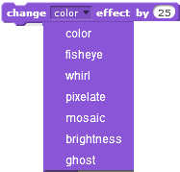
บล็อก | ตัวละคร | เวที | ความหมาย
ตั้งค่าการแสดงภาพตัวละครตามที่กำหนด
ตัวอย่าง ตั้งค่าเทคนิค color ให้เป็น 0 (สีเดิม)
 |  |  | ล้างค่าเทคนิคการแสดงภาพตัวละครที่กำหนด
 |  |  | เปลี่ยนขนาดตัวละครตามที่กำหนด ถ้าค่า + จะเป็นการเพิ่มขนาด ค่า - เป็นการลดขนาด ตัวอย่าง เพิ่มขนาดตัวละคร 10%
กำหนดขนาดตัวละครเป็น %
ตัวอย่าง กำหนดขนาดตัวละครเป็น 100% (ขนาดจริง)
 |  |  | นำตัวละครไปไว้ด้านหน้าสุด
ย้ายตัวละครไปไว้ด้านหลังตามจำนวนเลเยอร์(ชั้น) ที่
กำหนดตัวอย่าง ย้ายตัวละครไปไว้ด้านหลัง 1 เลเยอร์
แสดงเลขชุดตัวละคร
ถ้าต้องการให้แสดงเลขชุดตัวละคร ให้คลิกที่่องสี่เหลี่ยมจะปรากฎเครื่องหมายถูก ซึ่งแสดงเลขชุด
ตัวละครบนเวที
แสดงชื่อภาพพื้นหลังเวทีถ้าต้องการให้แสดงชื่อภาพพื้นหลังเวที ให้คลิกที่ช่องสี่เหลี่ยม
จะปรากฎเครื่องหมายถูก
แสดงขนาดตัวละครถ้าต้องการให้แสดงค่าขนาดตัวละครบนเวที ให้คลิกที่ช่อง
สี่เหลี่ยมจะปรากฎเครื่องหมายถูก

กลุ่มบล็อก Sound
ทำงานเกี่ยวกับการแสดงเสียงต่างๆ ซึ่งอาจเป็นเสียงจากไฟล์ที่มีอยู่ หรือไฟล์เสียงที่บันทึกโดยเครื่องบันทึกเสียง (Sound Recorder) ซึ่งอยู่ในโปรแกรม Scratch ไฟล์เสียงจะมีส่วนขยายเป็น .wav หรือ .mp3 นอกจากนี้ ยังมีบล็อกที่สามารถกำหนดเสียงของเครื่องดนตรีชนิดต่างๆ ได้ บล็อกในกลุ่มบล็อก Sound มีดังนี้

บล็อก | ตัวละคร | เวที | ความหมาย
 |  |  | เริ่มเล่นเสียงที่ระบุ แล้วทำคำสั่งถัดไปทันที
 |  |  | เริ่มเล่นเสียงที่ระบุ จนกระทั่งจบแล้วจึงทำคำสั่งถัดไป
 |  |  | หยุดเสียงทั้งหมดที่กำลังเล่นอยู่
เล่นเสียงเครื่องตี โดยมีประเภทของเครื่องตีชนิดต่างๆ ให้เลือกได้จำนวน 18 ชนิด รวมทั้งกำหนด
จังหวะในการเล่นแต่ละครั้งได้
 |  |  | หยุดพักเสียง ตามจังหวะที่กำหนด
เล่นเสียงโน๊ตดนตรี(โด เร มี ...) มีค่าให้เลือกได้ 25 เสียง(48-72) และกำหนดจังหวะในการเล่น
เสียงได้
 |  |  | กำหนดชนิดของเครื่องดนตรีชนิดต่างๆ โดยสามารถเลือกชนิดของเครื่องดนตรีได้ 21 ชนิด
 |  |  | เพิ่มหรือลดระดับความดังของเสียง
 |  |  | กำหนดความดังของเสียงเป็นเปอร์เซ็นต์
บล็อก | ตัวละคร | เวที | ความหมาย
แสดงความดังของเสียง ถ้าต้องการให้แสดงค่า
ความดังของเสียง ให้คลิกที่ช่องสี่เหลี่ยมจะปรากฏ
เครื่องหมายถูก
 |  |  | เพิ่มหรือลดจังหวะของเสียง
 |  |  | กำหนดจังหวะความเร็วของเสียงต่อนาที
แสดงจังหวะความเร็วของเสียงถ้าต้องการให้แสดงค่าจังหวะความเร็วของเสียง ให้คลิกที่ช่องสี่เหลี่ยมจะปรากกฏ
เครื่องหมายถุก

กลุ่มบล็อก Pen
มีบล็อกคำสั่งที่ทำงานเสมือนกับตัวละครมีปากกาที่ช่วยในการวาดรูปติดอยู่ด้วย โดยสามารถกำหนดลักษณะปากกาได้ เช่น กำหนดสี ขนาดเส้น การยกปากกา การวางปากกา บล็อกในกลุ่มบล็อก Pen มีดังนี้

บล็อก | ตัวละคร | เวที | ความหมาย
 |  |  | ล้างภาพวาดที่เกิดจากคำสั่งในกลุ่มบล็อก Pen
ประทับตราตัวละคร ทำให้เกิดรูปของตัวละครถูกประทับ
ติดอยู่บนเวทีอย่างถาวร
วางปากกาบนพื้นเวที มีผลให้เกิดเส้นที่ถูกวาดตาม
การเคลื่อนที่ของตัวละคร
ยกปากกาขึ้น มีผลให้ไม่มีการวาดเส้นตามการเคลื่อนที่
ของตัวละคร
 |  |  | กำหนดสีปากกา สามารถคลิกเลือกสีได้
 |  |  | เพิ่มหรือลดค่าสีปากกา
 |  |  | กำหนดสีปากกา โดยระบุค่าสีเป็นตัวเลข
บล็อก | ตัวละคร | เวที | ความหมาย
 |  |  | เพิ่มหรือลดเฉดสีปากกา
 |  |  | กำหนดเฉดสีของปากกา โดยระบุค่าเฉดสีเป็นตัวเลข
 |  |  | เพิ่มหรือลดขนาดของปากกา
 |  |  | กำหนดขนาดปากกา โดยระบุขนาดเป็นตัวเลข

กลุ่มบล๊อก Data
มีบล็อกคำสั่งที่ใช้ในการดำเนินการต่างๆ กับตัวแปร ทั้งตัวแปรเดี่ยว (variable) และรายการ (list) เมื่อเริ่มต้นจะมีเพียงแค่ปุ่มสำหรับใช้สร้างตัวแปร หรือรายการเท่านั้น หลังจากสร้างตัวแปรหรือรายการแล้ว บล็อกคำสั่งที่เกี่ยวข้องจึงจะปรากฎให้ใช้งานได้ บล็อกในกลุ่มบล็อก Data มีดังนี้

บล็อก | ตัวละคร | เวที | ความหมาย
 |  |  | สร้างตัวแปรใหม่
แสดงชื่อและค่าของตัวแปรบนเวที ตัวอย่าง
ตัวแปรชื่อ
 |  |  | กำหนดค่าให้กับตัวแปร
 |  |  | เพิ่มค่าของตัวแปรที่กำหนดขึ้นจากค่าเดิมอีก 1
 |  |  | สั่งให้แสดงชื่อและค่าของตัวแปรบนเวที
 |  |  | สั่งให้ซ่อนชื่อและค่าของตัวแปรบนเวที
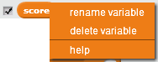 |  |  | เปลี่ยนชื่อตัวแปร ลบตัวแปร และขอความช่วยเหลือสามารถทำได้โดยคลิกเมาส์ขวาที่บล็อกชื่อตัวแปร แล้วเลือก rename variable, deletevariable หรือ help ตามลำดับ
 |  |  | สร้างรายการใหม่
 |  |  | แสดงชื่อและค่าของรายการบนเวที ตัวอย่างรายการชื่อ
เพิ่มข้อมูล (item) เข้าไปต่อท้ายข้อมูลตัวสุดท้าย
ในรายการ
บล็อก | ตัวละคร | เวที | ความหมาย
ลบข้อมูลลำดับที่ระบุออกจากรายการ โดยข้อมูล
ทุกตัวตั้งแต่ละดับที่ถูกลบจะถูกเลื่อนไปหนึ่งตำแหน่ง
 |  |  | แทรกข้อมูลเข้าไปที่ตำแหน่งที่ระบุในรายการ โดยข้อมูลทุกตัวตั้งแต่ละดับที่ถูกแทรก จะถูกเลื่อนไปหนึ่งตำแหน่ง
 |  |  | นำข้อมูลใหม่ ไปแทนที่ข้อมูลที่อยู่ในตำแหน่งที่ระบุในรายการโดยข้อมูลเดิมจะสูญหายไป
 |  |  | ให้ค่าข้อมูลในตำแหน่งที่ระบุของรายการ
 |  |  | แสดงจำนวนข้อมูลที่มีในรายการ
 |  |  | เงื่อนไขในการตรวจสอบว่ามีข้อมูลที่ระบุ ถูกเก็บอยู่ในรายการหรือไม่ ถ้ามีจะให้ค่าเป็นจริง ถ้าไม่มีจะให้ค่าเป็นเท็จ
 |  |  | สั่งให้แสดงชื่อและค่าของรายการบนเวที
 |  |  | สั่งให้ซ่อนชื่อและค่าของรายการบนเวที
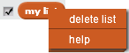 |  |  | ลบรายการและลบบล็อกคำสั่งต่างๆ ที่เกี่ยวกับ  รายการโดยคลิกเมาส์ขวาที่บล็อกชื่อรายการ  แล้วเลือก delete list หรือขอความช่วยเหลือ

กลุ่มบล็อก Events
มีบล็อกคำสั่งที่ใช้จัดการเหตุการณ์ต่างๆ ที่เกิดขึ้นขณะที่สคริปต์กำลังทำงานรวมถึงการเริ่มทำ และการหยุดทำงานของสคริปต์ด้วย บล็อกในกลุ่มบล็อก Events มีดังนี้

บล็อก | ตัวละคร | เวที | ความหมาย
เริ่มต้นทำงานตามบล็อกคำสั่งที่อยู่ต่อจาก
บล็อกนี้เมื่อคลิกที่
เริ่มต้นทำงานตามบล็อกคำสั่งที่อยู่ต่อจาก
บล็อกนี้ เมื่อแป้นที่ระบุถูกกด
เริ่มต้นทำงานตามบล็อกคำสั่งที่อยู่ต่อจาก
บล็อกนี้ เมื่อตัวละครนี้ถูกคลิก
เริ่มต้นทำงานตามบล็อกคำสั่งที่อยู่ต่อจาก
บล็อกนี้ เมื่อพื้นหลังของเวทีที่ระบุถูกคลิก
เริ่มต้นทำงานตามบล็อกคำสั่งที่อยู่ต่อจาก
บล็อกนี่้ เมื่อค่าที่ระบุเป็นไปตามเงื่อนไขที่
กำหนด โดยสามารถเลือกค่าได้จาก
lousness, time หรือ video motion
เริ่มต้นทำงานตามบล็อกคำสั่งที่อยู่ต่อจาก
บล็อกนี้ เมื่อได้รับสารที่ระบุ
กระจายสาร (ตามชื่อสารที่เลือก) ไปยังทุก
ตัวละครและเวที
กระจายสารออกไป ผู้ส่งจะหยุดและทำคำสั่ง
ถัดไปก็ต่อเมื่อผู้รับสาร (ตัวละครหรือเวที)
ทุกตัวทำงานตามบล็อกคำสั่งของตนเองจน
เสร็จสิ้น

กลุ่มบล็อก Control
มีบล็อกคำสั่งที่ใช้ควบคุมทิศทางการทำงานของสคริปต์ การวนทำบล็อกคำสั่งซ้ำๆ การเลือกทำบล็อกคำสั่งตามเงื่อนไข บล็อกในกลุ่มบล็อก Control มีดังนี้

บล็อก | ตัวละคร | เวที | ความหมาย
หยุดรอเป็นเวลา 1 วินาที ก่อนที่จะทำบล็อกคำสั่ง
ถัดไป
ทำคำสั่งภายในบล็อกนี้ซ้ำเป็นจำนวนครั้งที่ระบุ
ตัวอย่างทำซ้ำ 10 ครั้ง แล้วจึงทำงานในบล็อก
คำสั่งถัดไป
 |  |  | ทำคำสั่งภายในบล็อกนี้ซ้ำไปเรื่อยๆ
ทำคำสั่งภายในบล็อก if ถ้าเงื่อนไขที่กำหนดหลัง
if เป็นจริงแต่ถ้าเงื่อนไขเป็นเท็จ ก็จะข้ามคำสั่งทั้งหมดที่อยู่ในบล็อกไป
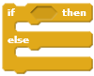 |  |  | ทำคำสั่งภายในบล็อก if ถ้าเงื่อนไขที่กำหนดหลัง  if เป็นจริงแต่ถ้าเงื่อนไขเป็นเท็จ ก็ทำคำสั่งภายในบล็อก else
หยุดรอเวลา จนกระทั่งเงื่อนไขหลัง until
เป็นจริงจึงจะทำคำสั่งต่อไป
ทำคำสั่งภายในบล็อกซ้ำไปเรื่อยๆ ถ้าเงื่อนไขที่กำหนด
หลัง until เป็นเท็จ จะข้ามไปทำคำสั่งถัดไปถ้าเงื่อนไขที่กำหนดหลัง until เป็นจริง
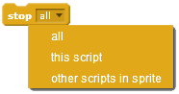 |  |  | หยุดการทำงานของสคริปต์ โดยสามารถเลือก  - all เพื่อให้หยุดการทำงานสคริปต์ทั้งหมด  - this script เพื่อให้หยุดการทำงานเฉพาะสคริปต์  ที่มีบล็อก stop นี้อยู่  - other script in sprite เพื่อให้หยุดการทำงานเฉพาะสคริปต์อื่นๆ ของตัวละครตัวนี้
บล็อก | ตัวละคร | เวที | ความหมาย
เริ่มต้นทำงานตามบล็อกคำสั่งที่อยู่ต่อจากบล็อกนี้
เมื่อตัวละครนี้ถูกสร้างขึ้นด้วยการโคลน
 |  |  | สร้างตัวละครโคลนเพิ่มขึ้น 1 ตัว จากตัวละครนี้
 |  |  | ลบตัวละครโคลน

กลุ่มบล็อก Sensing
มีบล็อกคำสั่งที่ใช้ตรวจสอบการรับรู้ต่างๆ เช่น การสัมผัส เสียง ระยะเวลา บล็อกในกลุ่มบล็อก Sensing มีดังนี้

บล็อก | ตัวละคร | เวที | ความหมาย
 |  |  | ตรวจสอบว่าตัวละครนั้นสัมผัสกับ ตัวชี้เมาส์ ขอบเวที หรือตัวละครอื่นหรือไม่
 |  |  | ตรวจสอบว่าตัวละครนั้นสัมผัสกับสีที่กำหนดหรือไม่
 |  |  | ตรวจสอบว่าสีที่กำหนดของตัวละคร สัมผัสกับสีที่ต้องการหรือไม่
 |  |  | ระยะทางระหว่างตัวชี้เมาส์ถึงตัวละคร
 |  |  | ถามคำถามที่กำหนด แล้วรอคำตอบ
 |  |  | คำรอบที่ผู้ใช้กรอก จากคำถาม ask (สามารถคลิกที่ ช่องเพื่อแสดงค่าคำตอบบนเวที)
 |  |  | ตรวจสอบการกดแป้นพิมพ์บนคีย์บอร์ด
 |  |  | ตรวจสอบเมาส์ว่าถูกคลิกหรือไม่
 |  |  | ตำแหน่งตัวชี้เมาส์ตามแนวแกน x
บล็อก | ตัวละคร | เวที | ความหมาย
 |  |  | ตำแหน่งตัวชี้เมาส์ตามแนวแกน y
 |  |  | ระดับความดังของเสียงที่รับได้จากไมโครโฟน มีค่าในช่วง 1 ถึง 100 (สามารถคลิกที่ช่องเพื่อให้แสดงค่าระดับของเสียงบนเวที)
กำหนดให้ตรวจจับความเคลื่อนไหว (motion) หรือทิศทาง (direction) ของภาพที่จับได้จากกล้องวิดีโอ โดยสามารถเลือกขนาดของพื้นที่ตรวจจับว่าจะให้เป็นพื้นที่ที่มีขอบเขต เท่ากับขอบเขตของตัวละคร (this sprite) ที่สคริปต์นี้
รันอยู่หรือเป็นพื้นที่ของทั้งเวที (Stage)
ควบคุมการทำงานของกล้องวิดีโอ โดย
- on เป็นการเปิดการทำงาน
- off เป็นการปิดการทำงาน
- on-flipped เป็นการเปิดการทำงานจับภาพแบบกลับด้าน
 |  |  | กำหนดความโปร่งใสของภาพที่กล้องวิดีโอจับได้ โดย 0% เป็นภาพทึบและ 100% เป็นภาพโปร่งใส (ไม่เห็นภาพเลย)
 |  |  | แสดงเวลาเป็นวินาทีบนเวที
 |  |  | กำหนดเวลาของตัวนับให้กลับไปเริ่มที่ 0
ข้อมูลตัวละคร เช่น ตำแหน่งตามแนวแกน x, ตำแหน่งตาม
แนวแกน y, มุม, ลำดับชุดตัวละคร, ขนาด, ระดับความดัง
ของเสียง
แสดงเวลาปัจจุบันบนเวทีในหน่วยต่างๆ ดังนี้
- year บอกปี
- month บอกเดือน
- date บอกวันที่
- day of week บอกวันในอาทิตย์(1=อาทิตย์, 2=จันทร์, ...)
- hour บอกชั่วโมง
- minute บอกนาที
- second บอกวินาที
 |  |  | ค่าของจำนวนวันนับตั้งแต่วันที่ 1 มกราคม ปี ค.ศ.2000
ชื่อผู้ใช้ที่กำลังใช้งานสคริปต์นี้อยู่ (กรณีใช้ Scratch online
เท่านั้น)

กลุ่มบล็อก Operators
มีบล็อกคำสั่งที่เป็นตัวดำเนินการต่างๆ ทั้งด้านคำนวณ เปรียบเทียบ และตรรกะ สำหรับใช้ร่วมกับบล็อกคำสั่งที่มีการกำหนดเงื่อนไข บล็อกในกลุ่มบล็อก Operators มีดังนี้

บล็อก | ตัวละคร | เวที | ความหมาย
 |  |  | ตัวดำเนินการบวก
 |  |  | ตัวดำเนินการลบ
 |  |  | ตัวดำเนินการคูณ
 |  |  | ตัวดำเนินการหาร
 |  |  | สุ่มเลขจำนวนเต็มในช่วงที่ระบุ
ตัวดำเนินการเปรียบเทียบ ให้ค่าเป็นจริง ถ้าค่าแรก
น้อยกว่าค่าหลัง
บล็อก | ตัวละคร | เวที | ความหมาย
ตัวดำเนินการเปรียบเทียบ ให้ค่าเป็นจริง ถ้าค่า
ทั้งสองเท่ากัน
ตัวดำเนินการเปรียบเทียบ ให้ค่าเป็นจริง ถ้าค่าแรก
มากกว่าค่าหลัง
 |  |  | ตัวดำเนินการทางตรรกะ "และ" (and)
 |  |  | ตัวดำเนินการทางตรรกะ "หรือ" (or)
 |  |  | ตัวดำเนินการทางตรรกะ "นิเสธ" (not)
ให้ค่าของการเชื่อมข้อความสองข้อความเข้าด้วยกัน
โดยข้อความที่กำหนดอาจอยู่ในรูปของตัวแปรก็ได้
 |  |  | ให้ค่าอักขระจากข้อความ ณ ตำแหน่งที่ระบุ
 |  |  | ให้ค่าจำนวนอักขระของข้อความที่กำหนด
 |  |  | ตัวดำเนินการหารเอาเศษ (modulo)
 |  |  | ปัดเศษค่าตัวเลข ให้เป็นจำนวนเต็ม
หาค่าฟังก์ชันทางคณิตศาสตร์ของตัวเลขที่กำหนด โดยฟังก์ชัน
ที่มีให้เลือก ได้แก่ abs, sqrt, sin, cos, tan, asin, acos,
atan, ln, log,e^ และ 10^

กลุ่มบล็อก More Blocks
เป็นบล็อกคำสั่งที่ใช้สร้างบล็อกเพิ่มเติมในรูปของฟังก์ชัน หรือเพิ่มบอร์ดขยายความสามารถในการตรวจสอบการรับรู้ บล็อกในกลุ่มบล็อก More Blocks มีดังนี้

บล็อก | ตัวละคร | เวที | ความหมาย
 |  |  | สร้างเพิ่มเติมในรูปของฟังก์ชัน
 |  |  | เพิ่มบอร์ดขยายความสามารถในการตรวจสอบการรับรู้

พื้นหลังและตัวละคร
การสร้างโปรเจกต์เพื่อให้มีการเปลี่ยนภาพพื้นหลังของเวทีได้หลายภาพ และการทำให้ตัวละครสามารถเคลื่อนที่ไปได้ในทิศทางต่างๆ สามารถเขียนสคริปต์ให้ตัวละครหรือพื้นหลังแยกส่วนกัน เพื่อสั่งงานให้เกิดเหตุการณ์ที่ต่างกัน แต่แสดงผลการทำงานไปพร้อมๆ กัน ซึ่งบล็อกที่ใช้มีดังต่อไปนี้

บล็อกในกลุ่มบล็อก Looks ของเวทีเพื่อสลับพื้นหลัง

สลับพื้นหลัง ตัวอย่าง สลับพื้นหลังเป็นพื้นหลัง backdrop1
สลับพื้นหลังเป็นพื้นหลังถัดไปที่มีอยู่ในรายการ

การเคลื่อนที่ไปได้ในทิศทางต่างๆ ของตัวละครจะไม่เกี่ยวข้องกับลักษณะการหันหน้าของตัวละคร ดังนั้นในการทำให้ตัวละครเคลื่อนที่ นักเรียนควรทำความเข้าใจกับประเด็นนี้ เพื่อให้การแสดงผลการเคลื่อนที่ของตัวละครมีลักษณะเป็นธรรมชาติมากที่สุด
เส้นสีน้ำเงินเป็นตัวกำหนดทิศทางการเคลื่อนที่ของตัวละคร ในภาพแมวมีทิศทางการเคลื่อนที่ 108 องศา ทิศทางการเคลื่อนที่ที่ระบุในโปรแกรม Scratch เช่น

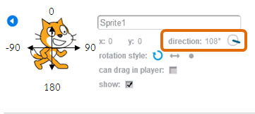 | 0 องศาจะมีทิศทางการเคลื่อนที่ไปด้านบน
 | 90 องศาจะมีทิศทางการเคลื่อนที่ไปทางขวา
 | -90 องศาจะมีทิศทางการเคลื่อนที่ไปทางซ้าย
 | 180 องศาจะมีทิศทางการเคลื่อนที่ไปด้านล่าง

การหมุนของตัวละคร ถ้าค่าเป็นบวก จะเป็นการหมุนตามเข็มนาฬิกา ถ้าค่าเป็นลบจะหมุนทวนเข็มนาฬิกา เช่น -180 มีทิศทางการเคลื่อนที่ไปด้านล่างเหมือนกับทิศ 180 องศา แต่เป็นการหมุนทวนเข็มนาฬิกา
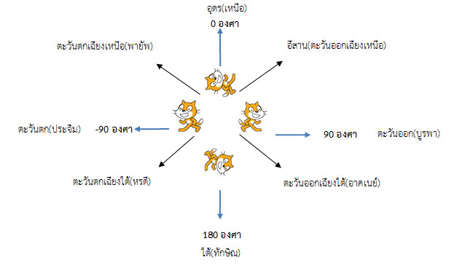

ตัวอย่าง การระบุทิศทางของตัวละครในโปรแกรม Scratch
เครื่องมือที่ใช้ในการสร้าง แก้ไขตัวละคร ชุดตัวละครและพื้นหลัง

เครื่องมือ | ชื่อ | หน้าที่
 | ฺBrust(พู่กัน) | วาดหรือระบาย
 | Line(เส้นตรง) | วาดเส้นตรง
 | Rectangle(สี่เหลี่ยม) | วาดภาพสี่เหลี่ยม
 | Ellipse(วง่กลม/วงรี) | วาดภาพวงกลมหรือวงรี
 | Text(ข้อความ) | เขียนข้อความ
 | Fill with color(ถังเทสี) | เทสี
 | Erase(ยางลบ) | ลบ โดยบริเวณที่ถูกลบจะโปร่งแสง
 | Select(เลือกพื้นที่) | กำหนดพื้นที่ทำงาน
 | Select and duplicate(ตราประทับ) | ทำซ้ำวัตถุ
 | Pick up color(หลอดหยด) | เลือกสีพื้นหน้า
 | สีปัจจุบัน | สีพื้นหน้ากับสีพื้นหลัง
 | จานสี | เปลี่ยนจานสีเป็นจานสีแบบต่อเนื่อง
 | กำหนดศูนย์กลางภาพ | กำหนดตำแหน่งในรูปให้เป็นจุดศูนย์กลางของการหมุน
 | ย่อขยายพื้นที่วาดภาพ | ขยายหรือย่อพื้นที่วาดภาพ
 | ย่อขยายภาพ | เปลี่ยนขขนาดภาพ
 | กลับภาพ | กลับภาพ
 | ล้าง | ลบภาพทั้งหมด
 | นำเข้า | นำภาพจาก Library มาใส่ในพื้นที่วาดภาพ
 | นำเข้า | นำภาพจากไฟล์มาใส่ในพื้นที่วาดภาพ
 | ยกเลิก | ยกเลิกสิ่งที่เพิ่งทำไป
 | ทำซ้ำ | นำสิ่งที่เพิ่งยกเลิกไปกลับมา

การสั่งงานแบบวนซ้ำ
กลุ่มบล็อก Control มีบล็อกคำสั่งที่ใช้ควบคุมทิศทางการทำงานของสคริปต์ การวนทำบล็อกคำสั่งซ้ำๆ การเลือกทำบล็อกคำสั่งตามเงื่อนไข
การสั่งงานแบบวนซ้ำ เป็นการสั่งให้ตัวละครทำงานเหมือนเดิมหลายครั้ง ทำให้การเขียนสคริปต์สั้นลงแต่ทำงานเหมือนเดิม โดยใช้คำสั่ง repeat และ forever ซึ่งอยู่ในกลุ่มบล็อก Control

วนซ้ำกับ Repeat และ forever
การสั่งงานแบบวนซ้ำใช้สำหรับเขียนสคริปต์ที่สั่งให้การทำงานซ้ำกันไปมาหลายๆ รอบ ให้พิจารณาสคริปต์ที่สั่งให้ตัวละครเดินวนอยู่บนเวทีเป็นรูปสี่เหลี่ยม โดยเคลื่อนที่ไปข้างหน้า 50 ก้าว จากนั้นหมุนทิศทวนเข็มนาฬิกาไป 90 องศา ทำแบบนี้ซ้ำกัน 4 รอบ ดังนี้
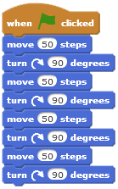
สคริปต์ดังกล่าวมีบล็อกที่ใช้คำสั่งซ้ำกันจำนวนมาก ทำให้เสียเวลาในการแก้ไข เช่นถ้าต้องการให้ตัวละครเดินเป็นรูปสี่เหลี่ยมที่กว้างขึ้น ก็ต้องมีการแก้ไขสคริปต์ถึง 4 จุด ถ้าใช้การทำงานแบบวนซ้ำ จะได้สคริปต์ที่สั้นลงและทำความเข้าใจได้ง่ายขึ้นดังนี้
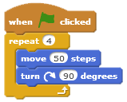
การควบคุมลำดับการทำงานแบบวนซ้ำ มีหลายลักษณะตามแต่ละชนิดของบล็อกควบคุม เช่น

บล็อก | คำอธิบาย | ตัวอย่าง
 | การทำงานซ้ำไม่รู้จบ | 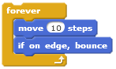 | เดินไปข้างหน้าครั้งละ 10 หน่วย  เมื่อชนขอบเวทีให้เดินกลับ ทำแบบนี้ไปเรื่อยๆ ไม่รู้จบ
 | การทำงานซ้ำตามจำนวน  รอบที่กำหนด | 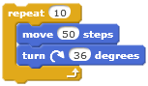 | เดินไปข้างหน้า 50 หน่วย  หันขวา 36 องศา ทำแบบนี้ซ้ำ  10 รอบ

การทำงานแบบมีเงื่อนไข (Condition)
เงื่อนไขใช้ในการควบคุมทิศทางการทำงาน เพื่อตัดสินใจในการทำงานอย่างใดอย่างหนึ่ง บล็อกเงื่อนไขมี 2 แบบ ดังนี้

บล็อก | ความหมาย | ตัวอย่าง
 | ใช้ตรวจสอบเงื่อนไข ถ้า  เงื่อนไขหลัง if เป็น  จริง จึงจะทำคำสั่งภายในบล็อก if | 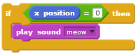  ถ้า ตำแหน่งตัวละครบนเวที อยู่แนวแกน x=0 แล้ว  จะเล่นเสียงแมว
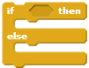 | ใช้ตรวจสอบเงื่อนไข ถ้า  เงื่อนไขหลัง if เป็น  จริง จะทำคำสั่งภายใน  บล็อก if แต่ถ้าเงื่อนไขเป็น  เท็จ จะทำคำสั่งภายใน  บล็อก else | 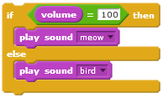  ถ้า ความดังของเสียงเท่ากับ 100% แล้ว  จะเล่นเสียงแมว มิฉะนั้น จะเล่นเสียงนก

การวนซ้ำแบบมีเงื่อนไข (Loop)
การทำงานแบบวนซ้ำโดยมีเงื่อนไข ใช้ในการควบคุมการทำงานซ้ำ ตามเงื่อนไขที่กำหนด โดยจะมีการตรวจสอบเงื่อนไขก่อนการทำงานทุกรอบ แบ่งเป็น 2 ลักษณะ คือ การทำซ็ำเมื่อเงื่อนไขเป็นจริง (forever) และ การทำซ้ำจะทำซ้ำจนกว่าเงื่อนไขจะเป็นจริง (repeat until)

บล็อก | ความหมาย | ตัวอย่าง
 | ทำคำสั่งภายในบล็อก  ซ้ำไปเรื่อยๆ | เดินไปข้างหน้าทีละ 10 หน่วย
 | ทำคำสั่งภายในบล็อก  ซ้ำไปเรื่อยๆ จนกระทั่ง  เงื่อนไขหลัง until  เป็นจริง | 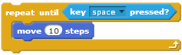  เดินไปข้างหน้าทีละ 10 หน่วยจนกว่าจะมีการ  กดแป้น Space Bar

นอกจาก มีบล็อกที่เป็นคำสั่งใช้งานเฉพาะ โดยมีการตรวจสอบเงื่อนไข เช่น บล็อก wait until

บล็อก | ความหมาย | ตัวอย่าง
 | หยุดรอเวลา จนกระทั่ง  เงื่อนไขหลัง until  เป็นจริง จึงจะทำคำสั่ง  ต่อไป | หยุดรอเวลา จนกว่าขนาดของตัวละครจะเท่ากับ  50% แล้วทำคำสั่งต่อไป

กลุ่มบล็อก Sensing
มีบล็อกคำสั่งที่ใช้ตรวจสอบการรับรู้ต่างๆ เช่น การสัมผัสสี การสัมผัสตัวละคร การตรวจสอบตำแหน่งเมาส์
การตรวจสอบการกดแป้นพิมพ์ เช่น
1. บล็อก ใช้ตรวจสอบว่าตัวละครนั้นสัมผัสกับ ตัวชี้เมาส์ ขอบเวทีหรือตัวละครอื่น
หรือไม่ ตัวอย่างการใช้งาน
คลิก ผลลัพธ์ที่ได้คือ เมื่อทดลองเลื่อนเมาส์สัมผัสตัวละคร ตัวละครจะแสดงคำพูดว่า Hello Touch me เป็นเวลา 1 วินาที แต่เมื่อเลื่อนเมาส์ออกจะแสดงคำพูดว่า Study Now! เป็นเวลา 1 วินาที

2. ตรวจสอบว่าตัวละครนั้นสัมผัสกับสีที่กำหนดหรือไม่ ตัวอย่างการใช้งาน
คลิก แล้วทดลองเลื่อตัวครไปทับตัวละครสีน้ำเงิน ผลลัพธ์ที่ได้คือจะแสดงคำพูดว่า Blue เป็นเวลา 1 วินาที

3. บล็อก ใช้ในการตรวจสอบเมาส์ว่าถูกคลิกหรือไม่ ตัวอย่างการใช้งาน
เช่น

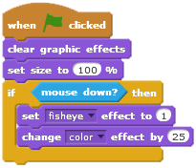 | คลิก ผลลัพธ์ที่ได้ เมื่อคลิกบนเวทีจะมีการปรับขนาดและเปลี่ยนสีตัวอักษร

นอกจากเราจะสามารถนำคำสั่งในกลุ่มบล็อก Sensing ใช้ในการตรวจสอบการรับรู้ต่างๆ แล้วยังมีบล็อกที่ใช้ในการ ตรวจสอบการทำงานอื่นๆ เช่น

1. บล็อก ใช้ในการตรวจสอบการกดคีย์ที่แป้นพิมพ์ และเมื่อมีการกดคีย์ตามที่กำหนด ก็จะมีการทำานตามคำสั่งในบล็อก ตัวอย่างการใช้งาน

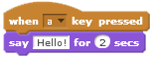 | ผลลัพธ์คือ เมื่อมีการกดคีย์ a ที่แป้นพิมพ์ ตัวละครจะแสดงคำพูด Hello! เป็นเวลา 2 วินาที

2. บล็อก ใช้ในการตรวจสอบเงื่อนไขตามที่กำหนด หากเงื่อนไขเป็นจริงจะทำงานตามคำสั่งในบล็อกไปเรื่อยๆ

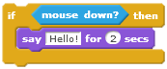 | ผลลัพธ์คือ เมื่อมีการคลิกเมาส์ ตัวละครจะแสงคำพูด Hello! เป็นเวลา 2 วินาที

การเขียนแผนผังความคิดและการเขียนสตอรีบอร์ด
การเขียนแผนผังความคิด หรือแผนที่ความคิด (Mind Map)
คือ การถ่ายทอดความคิด หรือข้อมูลต่างๆ ที่มีอยู่ในสมองลงกระดาษโดยการใช้ภาพ สี เส้นและการโยงใย แทนการจดย่อแบบเดิมที่เป็นบรรทัดๆ เรียงจากบนลงล่าง ขณะเดียวกันก็เป็นสื่อนำข้อมูลจากภายนอก เช่น ตัวละคร คำบรรยาย รายละเอียด ช่วยให้เกิดความคิดสร้างสรรค์ได้ง่ายขึ้น เนื่องจากจะเห็นเป็นภาพรวม และเปิดโอกาสให้สมองเชื่อมโยงข้อมูลหรือความคิดต่างๆ เข้าหากันได้รวดเร็วใช้แสดงการเชื่อมโยงข้อมูลเกี่ยวกับเรื่องใดเรื่องหนึ่งระหว่างความคิดหลัก ความคิดรอง และความคิดย่อยที่เกี่ยวข้องสัมพันธ์กัน การเขียนแผนผังความคิด มีเทคนิคการคิดคือ นำประเด็นใหญ่ๆ มาเป็นหลัก แล้วต่อด้วยประเด็นรองในชั้นถัดไป
ตัวอย่างการสร้าง Mind Map
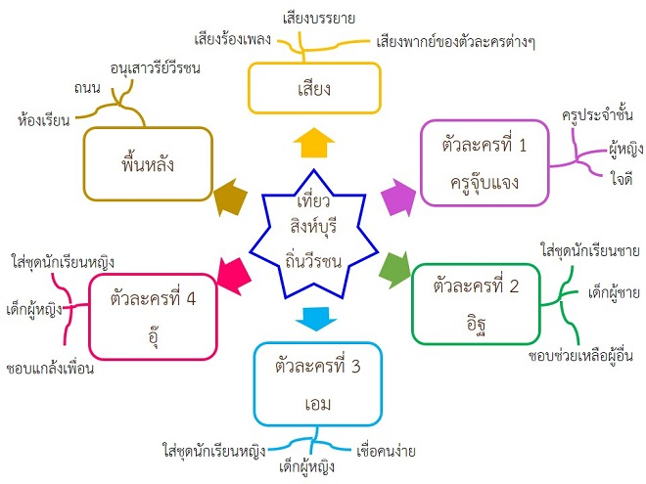
การเขียน Storyboard
สตอรีบอร์ด (Storyboard) คือ การสร้างภาพให้เห็นลำดับขั้นตอนตามเนื้อเรื่องที่ต้องการ โดยเฉพาะการสร้างภาพเคลื่อนไหว รายละเอียดที่ควรมีในสตอรีบอร์ด ได้แก่ คำอธิบายแต่ละสื่อที่ใช้ (ข้อความ ภาพ ภาพเคลื่อนไหว เสียง วิดีโอ) เป็นต้น
ตัวอย่างการเขียนสตอรีบอร์ด (Storyboard) แบบภาพรวม
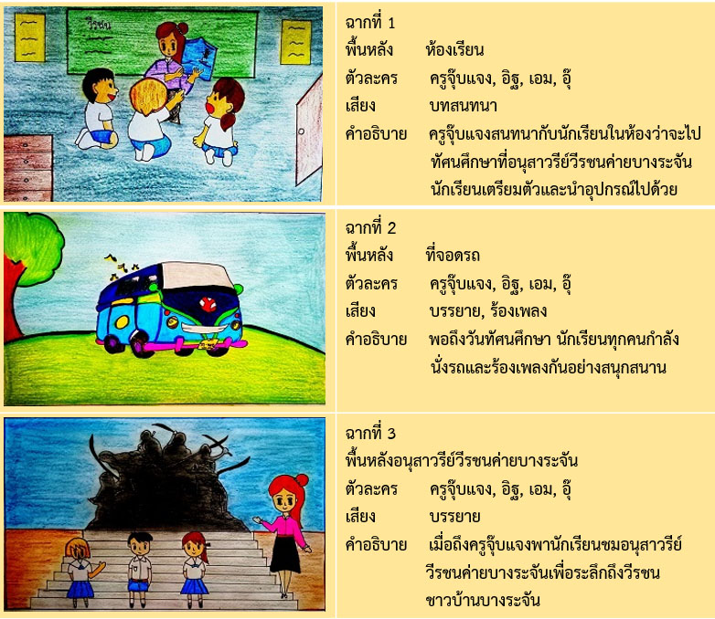

ตามรอยนิทาน
นิทาน “หมาป่ากับแกะ”

เนื้อเรื่อง
กาลครั้งหนึ่งนานมาแล้ว… ภายในป่าใหญ่แห่งหนึ่งที่อุดมไปด้วนต้นไม้นานาชนิด และได้มuหมาป่า ที่ดุร้ายตัวหนึ่งอาศัยอยู่ในป่าแห่งนี้ด้วย อยู่มาวันหนึ่ง..เจ้าหมาป่าดุร้ายได้มองไปเห็นลูกแกะสีขาวตัวหนึ่ง
มันกำลังวิ่งเล่นอยู่ในป่าอย่างเพลิดเพลิน
เจ้าหมาป่าเกิดความหิวและอยากจะกินเจ้าลูกแกะตัวนั้นมาก แต่ก็เกิดความกลัวขึ้นมาว่า คนทั้งหลายจะคิดว่ามันเป็นหมาป่าที่ชั่วร้าย หมาป่าจึงคิดหาวิธีที่จะกินลูกแกะตัวนั้นให้จงได้ “เจ้าลูกแกะเวลาผ่านมาก็ไม่นาน ข้าจำได้ว่าเจ้าด่าข้าว่าชาติชั่ว” เจ้าหมาป่าเอ่ยขึ้นด้วยท่าทางที่เจ้าเล่ห์นัก “เวลาที่ผ่านมานั้น ข้ายังเล็กไม่รู้เรื่องอะไรหรอก” เจ้าลูกแกะปฏิเสธ
“ถ้าเช่นนั้น เจ้าก็แอบขโมยกินอาหารของข้าแน่ๆ เลย” หมาป่าเอ่ยท้วงขึ้นมาอีก “แต่ข้ายังเป็นเด็กเล็กข้าจะไปกินอาหารของท่านได้อย่างไรข้าดื่มได้แต่น้ำเท่านั้น” ลูกแกะตอบ
“ก็นั่นแหละ เจ้าขโมยดื่มน้ำของข้าหละ” เจ้าหมาป่าพูดอย่างไม่อาย “แต่ข้าดื่มได้เพียงแต่น้ำนมของแม่เท่านั้นเอง” ลูกแกะรีบบอกเหตุผลไปทันที “งั้นรึ” เจ้าหมาป่าตัดบท
“แต่ข้ากินได้และก็กำลังจะกินเจ้าเดี๋ยวนี้แหละ เพราะข้าหิวมาก เจ้าจงกลายเป็นอาหารมื้อเย็น อันโอชะของข้าล่ะ” เจ้าหมาป่าพูดจบก็กระโดดเข้าขย้ำลูกแกะสีขาวนั้นจนถึงแก่ความตายในทันที
นิทานเรื่องนี้สอนให้รู้ว่า : “ผู้ที่มีจิตใจโหดร้าย จะไม่ยอมรับฟังเหตุผล เสียเวลาที่จะไปต่อปากต่อคำ ไม่ก่อให้เกิดประโยชน์ มีแต่ผลเสียเท่านั้นที่ตามมาได้”
การกำหนดตัวละครและพื้นหลัง
จากเนื้อเรื่องในนิทาน สามารถนำมาสร้างเป็นโปรเจกต์โดยใช้โปรแกรม Scratch ในการสร้างตัวละครซึ่งประกอบด้วย
1. หมาป่า
2. ลูกแกะ
3. เต่า
4. กบ
5. ต้นไม้
พื้นหลังคือในป่า
กำหนดสคริปต์ของตัวละครต่างๆ มีดังต่อไปนี้
1. Stage (เวที)

สคริปต์ | คำอธิบาย
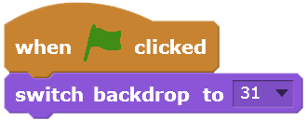 | เมื่อธงสีเขียวถูกคลิกให้เปลี่ยนพื้นหลังเป็น 31
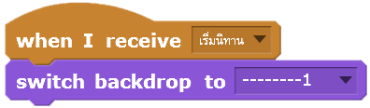 | เมื่อได้รับสาร เริ่มนิทาน ให้เปลี่ยนพื้นหลังเป็น  -------1
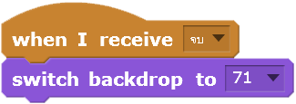 | เมื่อได้รับสารให้เปลี่ยนพื้นหลังเป็น 71

2. ตัวละคร1 (หมาป่า)

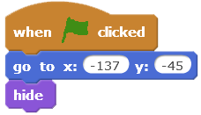 | เมื่อธงสีเขียวถูกคลิกให้หมาป่าเคลื่อนที่ไปยัง  x=-137, y= -45 แล้วซ่อน
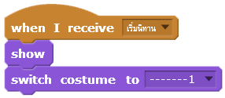 | เมื่อได้รับสาร เริ่มนิทาน ให้แสดง  แล้วเปลี่ยนท่าทางเป็น -------1
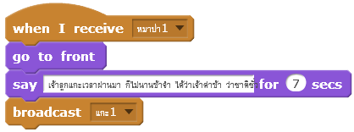 | เมื่อได้รับสาร หมาป่า1 ให้อยู่ด้านหน้า  แล้วพูดว่า”เจ้าลูกแกะเวลาผ่านมา ก็ไม่นาน  ข้าจำ ได้ว่าเจ้าด่าข้า ว่าชาติชั่ว” เป็นเวลา  7 วินาที แล้วส่งสาร แกะ1
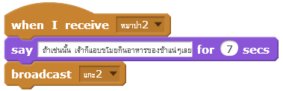 | เมื่อได้รับสาร หมาป่า2 แล้วพูดว่า “ถ้า  เช่นนั้น เจ้าก็แอบขโมยกินอาหารของข้าแน่ๆ เลย” เป็นเวลา 7 วินาที แล้วส่งสาร แกะ2
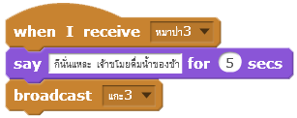 | เมื่อได้รับสาร หมาป่า3 ให้พูดว่า “ก็นั่นแหละ เจ้าขโมยดื่มน้ำของข้า” เป็นเวลา 5 วินาที แล้วสงสาร แกะ3
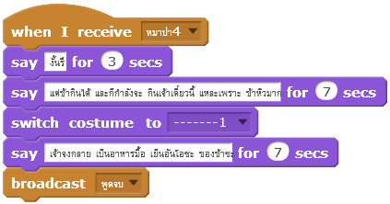 | เมื่อได้รับสาร หมาป่า4 พูด “งั้นรึ” เป็นเวลา 3 วินาที แล้วพูดอีกว่า “แต่ข้ากินได้และก็กำลังจะกินเจ้าเดี๋ยวนี้แหละ เพราะข้าหิวมาก” เป็นเวลา 7 วินาที แล้วเปลี่ยนท่าทางเป็น ------1 แล้วพูดอีกว่า “เจ้าจงกลาย เป็นอาหารมื้อเย็น อันโอชะ ของข้าซะ” เป็นเวลา 7 วินาที  แล้วส่งสาร พูดจบ
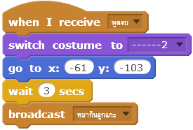 | เมื่อได้รับสาร พูดจบ ให้เปลี่ยนท่าไปเป็น  ------2 แล้วเคลื่อนที่ไป x=-61,  y= -103 รอเวลา 3 วินาที แล้วส่งสาร  หมากินลูกแกะ
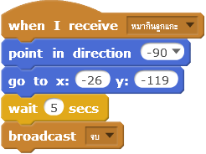 | เมื่อได้รับสาร หมากินลูกแกะ ให้หันซ้าย  แล้ว เคลื่อนที่ไป x=-26, y=-119  รอเวลา 5 วินาที แล้วส่งสาร จบ
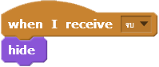 | เมื่อได้รับสาร จบ ให้ ซ่อน

3. ตัวละคร2 (ลูกแกะ)

สคริปต์ | คำอธิบาย
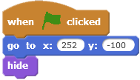 | เมื่อธงสีเขียวถูกคลิก ให้เคลื่อนที่ไป  x=252, y=-100 แล้ว ซ่อน
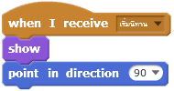 | เมื่อได้รับสาร เริ่มนิทาน ให้แสดง แล้วหันหน้า ไปทางขวา
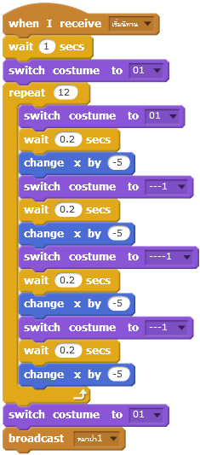 | เมื่อได้รับสาร เริ่มนิทาน ให้เปลี่ยนท่าทาง  เป็น 01  #ให้เปลี่ยนท่าทาง เป็น 01 รอ 0.2 วินาที  เปลี่ยนค่า x -5  เปลี่ยนท่าทาง ---1 รอ 0.2 วินาที  เปลี่ยนค่า x -5  เปลี่ยนท่าทาง ----1 รอ 0.2 วินาที  เปลี่ยนค่า x -5  เปลี่ยนท่าทาง ---1 รอ 0.2 วินาที  เปลี่ยนค่า x -5#  ทำซ้ำ#...# 12 ครั้งแล้วเปลี่ยนท่าทางเป็น 01  แล้วส่งกระจาย หมาป่า1
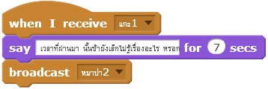 | เมื่อได้รับสารแกะ1 พูดว่า “เวลาที่ผ่านมานั้น  ข้ายังเล็กไม่รู้เรื่องอะไรหรอก” รอเวลา 7 วินาที  แล้วส่งกระจายหมาป่า2
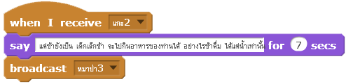 | เมื่อได้รับสาร แกะ2 พูดว่า “แต่ข้ายังเป็นเด็กเล็กข้าจะไปกินอาหารของท่านได้อย่างไรข้าดื่มได้แต่น้ำเท่านั้น” รอ 7 วินาที ส่งกระจายสาร หมาป่า3
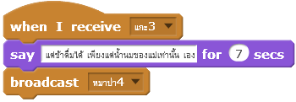 | เมื่อได้รับสาร แกะ3 พูดว่า “แต่ข้าดื่มได้เพียง  แต่น้ำนมของแม่เท่านั้นเอง” รอ 7 วินาที  ส่งกระจายสาร หมาป่า4
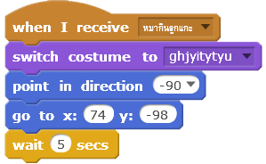 | เมื่อได้รับสาร หมากินลูกแกะให้เปลี่ยนท่าทาง  เป็น ghjyitytyu หันหน้าไปทางซ้ายไปยัง  x =74, y =-98 รอเวลา 5 วินาที
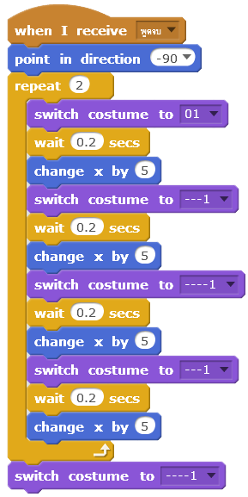 | เมื่อได้รับสาร พูดจบ หันหน้าไปทางซ้าย  #ให้เปลี่ยนท่าทาง เป็น 01 รอ 0.2 วินาที  เปลี่ยนค่า x 5  ให้เปลี่ยนท่าทาง เป็น ---1 รอ 0.2 วินาที  เปลี่ยนค่า x 5  ให้เปลี่ยนท่าทาง เป็น ----1 รอ 0.2 วินาที  เปลี่ยนค่า x 5  ให้เปลี่ยนท่าทาง เป็น ---1 รอ 0.2 วินาที  เปลี่ยนค่า x 5#  ทำซ้ำ#...# 2 ครั้ง  แล้วเปลี่ยนท่าทางเป็น ----1
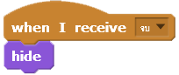 | เมื่อได้รับสาร จบ ให้ ซ่อน

4. ตัวละคร3 (เต่า)

สคริปต์ | คำอธิบาย
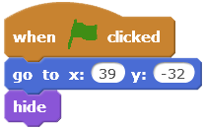 | เมื่อคลิกที่ธงสีเขียว ให้เคลื่อนที่ไปยัง x = 39,  y = -32 ให้หายตัว
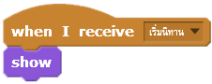 | เมื่อได้รับสาร เริ่มนิทาน ให้แสดง
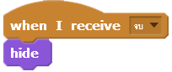 | เมื่อได้รับสาร จบ ให้หายตัว

5. ตัวละคร4 (กบ)

สคริปต์ | คำอธิบาย
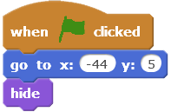 | เมื่อธงสีเขียวถูกคลิก ให้เคลื่อนที่ไปยัง  x = -44, y = 5 แล้วหายตัว
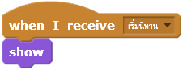 | เมื่อได้รับสาร เริ่มนิทาน ให้แสดง
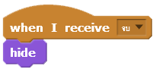 | เมื่อได้รับสาร จบ ให้ซ่อนตัว

6. ตัวละคร5 (ต้นไม้)

สคริปต์ | คำอธิบาย
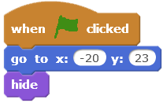 | เมื่อคลิกที่ธงสีเขียว ให้เคลื่อนที่ไปยัง X= -20, y= 23
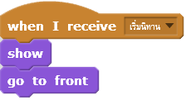 | เมื่อได้รับสาร เริ่มนิทาน ให้แสดง ให้ขึ้นไปอยู่  ข้างหน้า
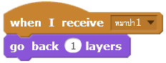 | เมื่อได้รับสาร หมาป่า 1 ให้ อยู่ข้างหลัง 1 ขั้น
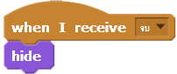 | เมื่อได้รับสาร จบ ให้ซ่อนตัว

7. ตัวละคร6 (ปุ่มเริ่มนิทาน)

สคริปต์ | คำอธิบาย
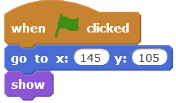 | เมื่อคลิกที่ธงสีเขียวให้เคลื่อนที่ไปยัง X= 145,  y= 105
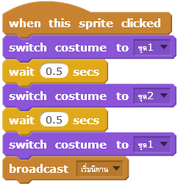 | เมื่อ ตัวละคร7 ถูกคลิก ให้เปลี่ยนท่าทาง  ชุดที่1 รอเวลา 0.5 วินาที ให้เปลี่ยนท่าทาง  ชุดที่2 รอเวลา 0.5 วินาที ให้เปลี่ยนท่าทาง  ชุดที่1 รอเวลา 0.5 วินาที  ส่งกระจายสาร เล่านิทาน
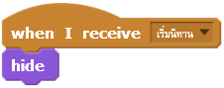 | เมื่อได้รับสาร เล่านิทาน ให้หายตัว

8. ตัวละคร 7 (นิทานเรื่องนี้สอนให้รู้ว่า)

สคริปต์ | คำอธิบาย
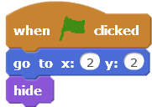 | เมื่อธงสีเขียวถูกคลิก ให้เคลื่อนที่ไปยัง X= 2,  y =2 แล้วหายตัว
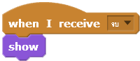 | เมื่อได้รับสาร จบ ให้ แสดง

สร้างบทละครโต้ตอบ
บล็อก
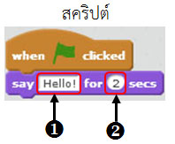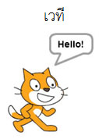
บล็อก
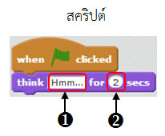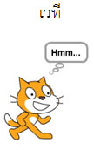
บล็อก
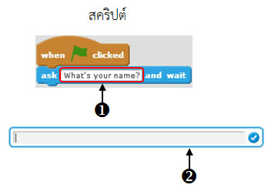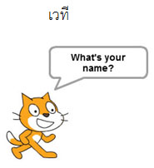
นท้ายของบล็อก ask จะมีคำว่า and wait อยู่ด้วย ส่วนนี้เป็นการรอคำตอบเมื่อ ผู้ใช้พิมพ์คำตอบลงไปในช่องรับคำตอบ คำตอบนั้นจะถูกนำไปเก็บไว้ที่บล็อก โดยอัตโนมัติ เพื่อนำไปใช้ในการแสดงผลร่วมกับบล็อกอื่นๆ เช่น
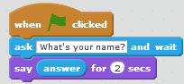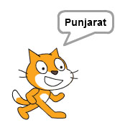
บล็อก
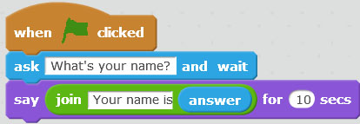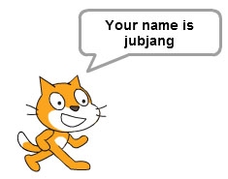
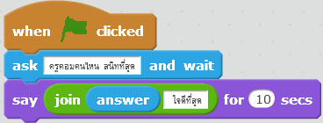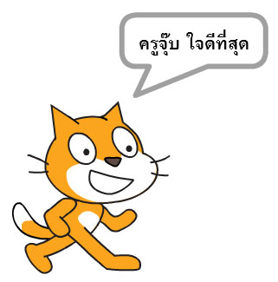

กระจายสารและรับสาร
บล็อก broadcast อยู่ในกลุ่มบล็อก Events ใช้สำหรับกระจายสารให้กับตัวละครต่างๆ เสมือนการสื่อสารกันไปยังตัวละคร/เวที โดยใช้งานร่วมกับบล็อก when I receive ซึ่งใช้รับสารเพื่อดำเนินการต่อ

จากภาพด้านบนจะสังเกตได้ว่า ผู้กระจายสารคือ ซึ่งสังเกตได้จาก
โดยกระจายสารว่า “walk” และมีผู้รับสารคือ ซึ่งสังเกตได้จาก
เมื่อได้รับสารแล้วจะทำมคำสั่งที่อยู่ใต้บล็อก ในที่นี้คือ
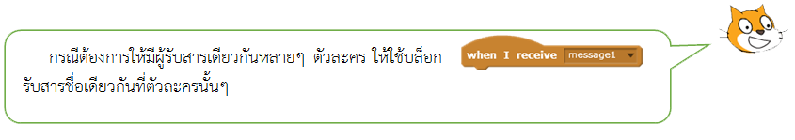
การใช้บล็อก broadcast เพื่อกระจายสาร
1) เลือกบล็อก มาวางในสคริปต์ของตัวละครที่ต้องการกระจายสาร
2) คลิกที่ลูกศรหลัง message 1 หลังจากนั้นเลือก
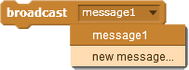
3) พิมพ์ข้อความที่ต้องการกระจายสาร เช่น คำว่า “walk” แล้วคลิกปุ่ม
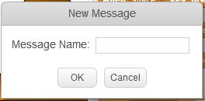
การใช้บล็อก when I receive เพื่อรับสาร
1) เลือกบล็อก มาวางในสคริปต์ของตัวละครที่ต้องการให้รับ
2) คลิกที่ลูกศรหลัง message1 หลังจากนั้นเลือกสารที่ต้องการรับ
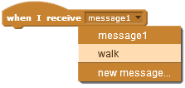
3) เพิ่มสคริปต์เพื่อให้เวทีหรือตัวละครทำงานหลังจากได้รับสารแล้ว เช่น
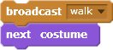
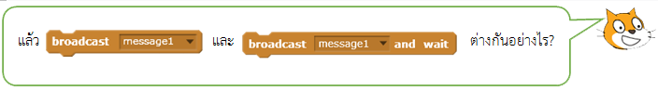
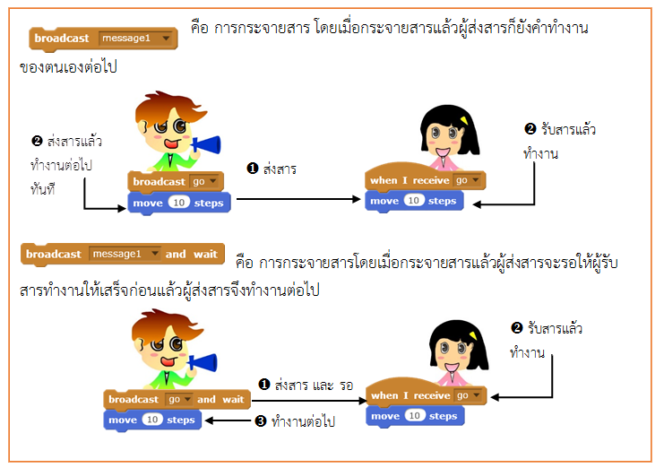
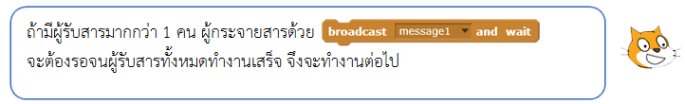

สร้างสรรค์นิทาน
หลักการเขียนนิทาน
การเขียนนิทาน เป็นเรื่องของจินตนาการ จะต้องมีศิลปะในการเขียนเพื่อให้สนุกสนานปลูกฝังคุณธรรม คติ
แง่คิดมุมมองต่างๆ แก่ผู้อ่าน
องค์ประกอบของนิทาน
1. แนวคิดแก่นสารหรือสระกายให้เกิดเรื่องราว
2. โครงเรื่องของนิทาน
3. ตัวละครละครมากเกินไป
4. ฉากดเหตุ ปราสาท สวรรค์ ทุ่งหญ้า ท้องนาแล้วแต่ความคิดสร้างสรรค์
5. บทสนทนาตัวละคร ควรใช้ภาษาที่เข้าใจง่าย กระชับ สนุกสนาน ** ไม่ใช้คำหยาบ
6. คติสอนใจควรได้แง่คิด คติสอนใจเพื่อเป็นการปลูกฝังคุณธรรมกล่อมเกลาจิตใจ

องค์ประกอบและประเภทของเกม
เกมบนคอมพิวเตอร์นั้นมีหลายประเภท แต่ละประเภทก็มีองค์ประกอบปลีกย่อยแตกต่างกัน เช่น
เกมต่อสู้อาจจะต้องเน้นองค์ประกอบด้านความเหมือนจริงของภาพมากกว่าเกมแนวปริศนา อย่างไรก็ตาม
องค์ประกอบพื้นฐานของเกมที่นักพัฒนาจะต้องคำนึงถึงมีดังนี้
1. กลไกหลักของเกม จะระบุกติกาที่ผู้เล่นสามารถดำเนินการใดๆ ในโลกของเกมนั้นได้ กลไกของเกมจะต้องสร้างความท้าทายให้กับผู้ใช้และมอบรางวัลให้กับผู้ใช้ เมื่อผู้ใช้สามารถดำเนินการบางอย่างได้สำเร็จ ตัวอย่างของกลไกหลักของเกม เช่น ในเกม Angry Birds เรามีนกที่สามารถยิงใส่ฉากที่ ประกอบด้วยสิ่งของต่างๆ ได้ สิ่งของเหล่านั้นจะพังทลายไปตามกฎฟิสิกส์และความสามารถของนก เป้าหมายของการทำลายฉากต่างๆ เพื่อจะทำลายหมูที่ขโมยไข่ของนกไป หรือตัวอย่างเช่น ในเกมตีตุ่น เราจะมีรูอยู่ที่พื้น จะมีตัวตุ่นโผล่ขึ้นมาจากรูเหล่านี้ ตัวตุ่นจะโผล่มาแล้วหายไปตามเวลา ผู้เล่นมีค้อนที่จะต้องนำไปตีตัวตุ่นที่โผล่ขึ้นมา
2. ส่วนติดต่อกับผู้ใช้ องค์ประกอบนี้ของเกมจะเป็นส่วนที่ผู้ใช้จะเห็นและติดต่อด้วย หน้าที่ของส่วนนี้คือการสร้างภาพและเสียงของเกมตามกลไกของเกมที่ออกแบบไว้ และรับข้อมูลจากผู้เล่นว่าจะดำเนินการในเกมเช่นใด ส่วนติดต่อกับผู้ใช้นี้นอกจากจะต้องสร้างสีสันให้กับเกมแล้ว ความเป็นธรรมชาติของการใช้งานยังเป็นสิ่งที่จำเป็นถ้าผู้พัฒนาเกมต้องการให้ผู้ใช้สนุกและรู้สึกมีส่วนร่วมอยู่ในโลกของเกมนั้นจริงๆ
ถ้าเราพิจารณาเกม เช่น Angry Birds ส่วนติดต่อกับผู้ใช้จะรับแรงและมุมที่นกถูกยิงออกจากฐานยิงสังเกตว่าความสนุกของเกมจะลดลงมาก ถ้าเราเปลี่ยนวิธีการติดต่อกับผู้ใช้เป็นการให้ผู้ใช้ป้อนตัวเลขเพื่อระบุมุมและแรงที่ต้องการใช้ยิงนก สำหรับเกมตีตัวตุ่นก็เช่นเดียวกัน ถ้าเราออกแบบหน้าจอกว้างเกินไป ทำให้การเคลื่อนเมาส์ไปตีตัวตุ่นทำได้ไม่เร็วพอที่จะตอบสนองการโผล่ขึ้นมาของตัวตุ่น เกมที่เราพัฒนาขึ้น ย่อมขาดความสนุกไป ถึงแม้ว่ากลไกภายในของเกมจะถูกคิดขึ้นอย่างดีก็ตาม
นอกจากกลไกหลักของเกมและส่วนติดต่อกับผู้ใช้จะมีความสำคัญแล้ว ในบางเกมที่ใช้เวลาใน การเล่นมากขึ้น การเล่าเรื่องราว ก็มีส่วนสำคัญเช่นเดียวกัน
3. การเล่าเรื่องราว ในหลายๆ เกมที่มีการดำเนินเรื่องยาวนาน มีหลายฉาก หรือว่ามีหลายด่านย่อย สิ่งที่เชื่อมโยงหน่วยย่อยๆ เข้าด้วยกันก็คือเรื่องราวที่วางพื้นหลังของเกม เรื่องราวที่ถูกเล่าไปพร้อมๆ กับการดำเนินไปของเกมจะทำให้ผู้เล่นเห็นเป้าหมายของเกมได้ชัดเจนยิ่งขึ้น
นอกจากนี้ หลายครั้งผู้เล่นจะเข้าใจกลไกของเกมรวมถึงรูปแบบในการติดต่อกับผู้ใช้ได้ไม่ยาก ถ้าผู้ใช้ มีความรู้และประสบการณ์ที่เกี่ยวข้องกับเกมนั้นๆ ดังนั้นเกมที่วางอยู่บนเรื่องราวทั่วไป ก็จะเป็นเกมที่เข้าถึงได้ง่ายโดยแทบไม่ต้องใช้คำอธิบายอย่างใดเลย
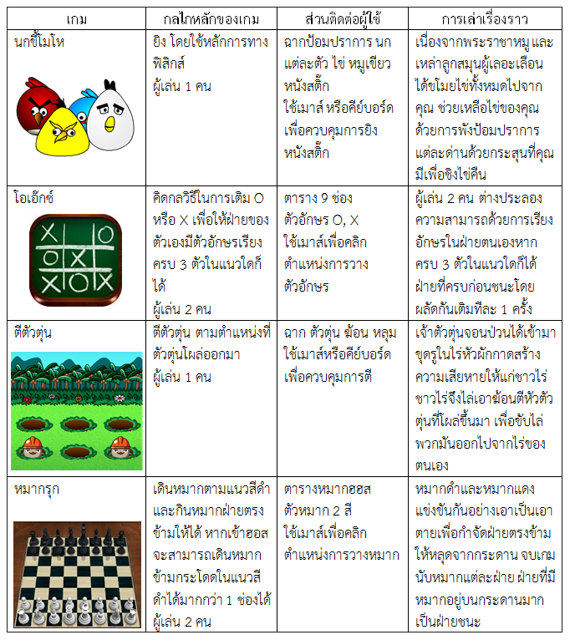
ก่อนการสร้างเกมควรกำหนดแนวทางว่าจะทำเกมออกมาในกลุ่มของเกมใด ซึ่งเป็นตัวกำหนดกลุ่ม
เป้าหมายของผู้เล่น เพื่อเป็นแนวในการกำหนดเทคโนโลยีที่จะนำมาใช้งาน ประเภทของเกมมีการแบ่งไว้หลายรูปแบบ โดยอาจแบ่งตามการใช้ประโยชน์ เช่น เพื่อความสนุกสนาน เพื่อฝึกทักษะ หรือเพื่อการเรียนการสอนหรือแบ่งตามลักษณะการสร้างภาพ เช่น เกม 2 มิติ เกม 3 มิติ หรือขึ้นอยู่กับองค์ประกอบของเกม ซึ่งอาจแบ่งได้หลายประเภท ดังนี้
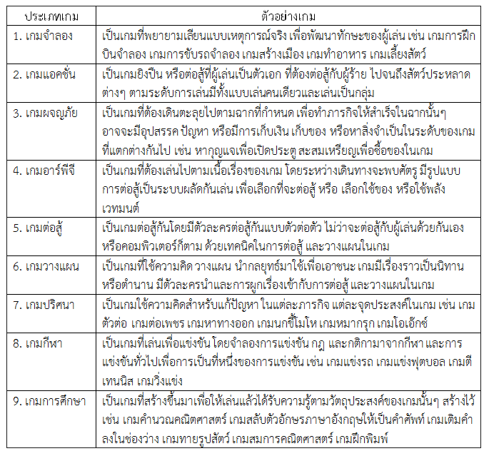
สำหรับผู้เริ่มต้นพัฒนาอาจจะเน้นศึกษาแค่บางองค์ประกอบก่อน แต่ต้องไม่ลืมว่าในการออกแบบและ
พัฒนาเกมคอมพิวเตอร์นั้น องค์ประกอบทั้งสามที่กล่าวมาต้องได้รับการออกแบบให้เข้ากันอย่างเหมาะสม
เกมที่พัฒนาขึ้นจึงจะประสบผลสำเร็จได้
ตัวอย่างเกมประเภทต่างๆ
- 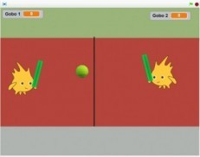
Gobo play tennis!

- 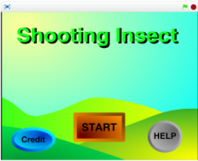
Shooting Insect

- 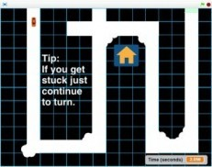
save the car maze

- 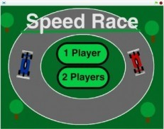
Speed Race

- 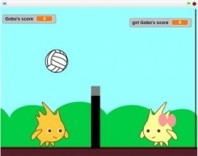
Gobo's 2 player Volleyball

- 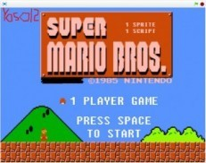
Super Mario Bros

แผนผังความคิดก่อนเป็นเกม
หลังจากกำหนดหัวข้อเรียบร้อยแล้ว เราต้องออกแบบและวางแผนการสร้างชิ้นงาน เป็นขั้นตอนในการระดมความคิดเพื่อออกแบบแนวทางในการจัดทำชิ้นงานและวางแผนขั้นตอนในการลงมือปฏิบัติสร้างสรรค์ชิ้นงาน เพื่อให้บรรลุตามหัวข้อที่กำหนดไว้
ตัวอย่าง การออกแบบเกม Spong
1. ศึกษาองค์ประกอบของเกม ตัวอย่าง "เกม Spong"
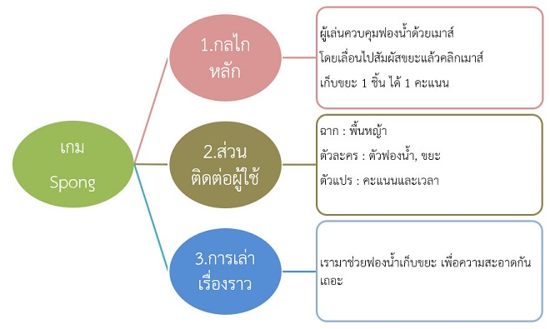
2. วิธีการเล่นเกม ผู้เล่นจะต้องลากเมาส์ควบคุมตัวฟองน้ำให้เคลื่อนที่ไปเก็บขยะ
3. กติกาของเกม การเก็บขยะ คือ เลื่อนตัวฟองน้ำให้สัมผัสกับขยะแล้วคลิกเมาส์
4. เกณฑ์การให้คะแนน
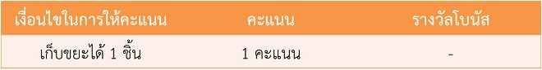
5. ออกแบบฉากและตัวละคร
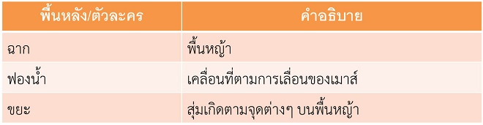

ควบคุมการเคลื่อนที่ด้วยเมาส์
การสร้างเกมที่ทำให้ตัวละครบางตัวเคลื่อนที่ไปพร้อมกับเมาส์ได้ เสมือนกับตัวละครนั้นทำงานตามเมาส์สามารถทำได้โดยการวนรอบให้ตัวละครนั้นย้ายไปที่ตำแหน่งของเมาส์ตลอดเวลา โดยเลือกใช้จากบล็อกต่อไปนี้
1. บล็อกในกลุ่มบล็อก Sensing เพื่อบอกตำแหน่งเมาส์

ตำแหน่งเมาส์ตามแนวแกน X
ตำแหน่งเมาส์ตามแนวแกน Y

2. บล็อกในกลุ่มบล็อก Motion เพื่อให้ตัวละครเคลื่อนที่ไปในตำแหน่งที่ต้องการ

ตั้งค่าตำแหน่งตัวละครไปด้านซ้ายหรือขวา ตามแนวแกน X
ตัวอย่าง ตั้งค่าตัวละครไปที่ตำแหน่ง
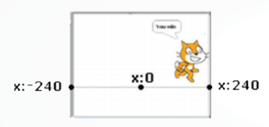
X = 0 คือ กลางเวที
X = 240 คือ ขอบขวาสุด
X = -240 คือ ขอบซ้ายสุด
ตั้งค่าตำแหน่งตัวละครไปด้านบนหรือด้านล่าง ตามแนวแกน Y
ตัวอย่างตั้งค่าตัวละครไปที่ตำแหน่ง
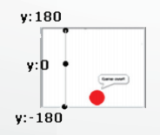
Y = 0 คือ กลางเวที
Y= 180 คือ ขอบบนสุด
Y= -180 คือ ขอบล่างสุด

ตัวอย่าง โปรเจกต์ควบคุมการเคลื่อนที่ด้วยเมาส์
- สร้างโปรเจกต์ใหม่ "Spong" โดยทำตามแผนผังการออกแบบ
1. ออกแบบพื้นหลังเป็นพื้นหญ้า
2. สร้างตัวละครฟองน้ำ(Spong)
3. เปลี่ยนชื่อตัวละครเป็น Spong
4. สร้างตัวละครขยะ(กระป๋อง)
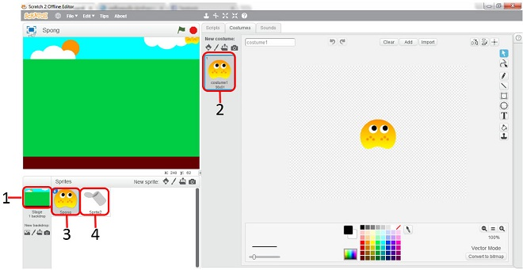
- ขั้นตอนการเขียนสคริปต์ให้ตัวละครมีดังนี้
เขียนสคริปต์ให้ตัวละครฟองน้ำ(Spong) แล้วคลิก สังเกตผลลัพธ์
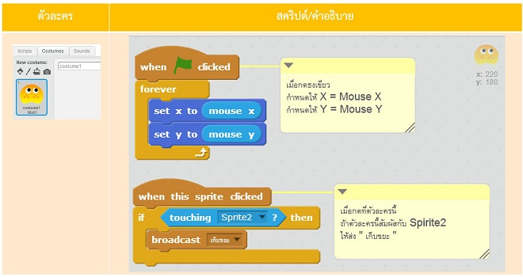
เขียนสคริปต์ให้ตัวละครขยะ(กระป๋อง) แล้วคลิก สังเกตผลลัพธ์
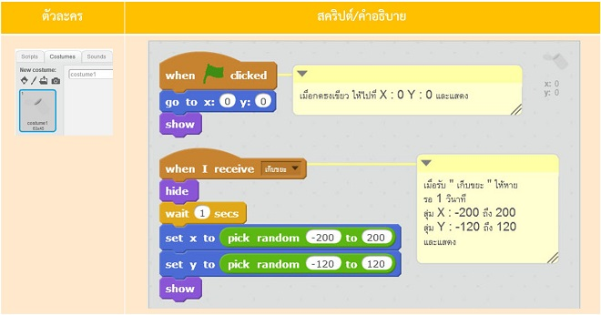
- กำหนดเรื่องราวให้ฟองน้ำ จะต้องเคลื่อนที่ไปเก็บขยะ ที่สุ่มเกิดบนพื้นหญ้า ผู้เล่นจะต้องใช้เมาส์ ควบคุมทิศทางฟองน้ำให้เคลื่อนที่ไปเก็บขยะกระป๋อง
- บันทึกโปรเจกต์ชื่อ "Spong Mouse.sb2"

- 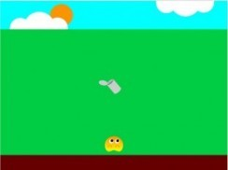
Spong Mouse

http://www.krupunjarat.com/16777944/%E0%B8%81%E0%B8%A5%E0%B8%B8%E0%B9%88%E0%B8%A1%E0%B8%9A%E0%B8%A5%E0%B9%87%E0%B8%AD%E0%B8%81-looks

เคลื่อนที่ เคลื่อนไหว

